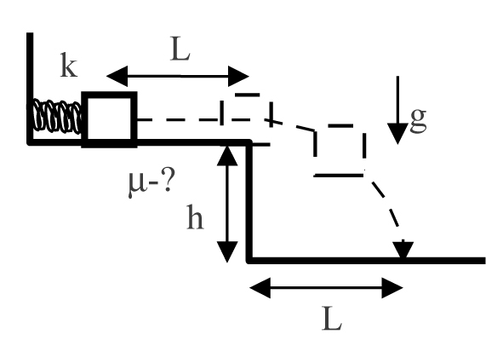
Брусок находится на краю ступени лестницы. Между ним и предыдущей ступенью вставлена недеформированная пружина жесткости k. Брусок, сжимая пружину, сместили влево на расстояние L и отпустили – он пришел в движение, достиг края ступени и упал на следующую ступень на расстоянии L от предыдущей (см. рисунок). Определите коэффициент трения между бруском и лестницей, если высота ступеней h.
По закону сохранения энергии ${m⋅υ_{0}^{2}}/2={k⋅L^{2}}/2$ тогда
начальная скорость бруска $υ_{0}=L⋅\sqrt{k/m}$
Скорость бруска на 2 участке L $υ=\sqrt{υ_{x}^{2}+υ_{y}^{2}}$ где $υ_{x}=υ_{0}−μ{\text{gt}}_{1}$ а $υ_{y}=−{\text{gt}}_{2}$
Тогда $L=υ_{x}⋅t_{2}$ а $h=υ_{y}⋅t_{2}$ , так же $L=t_{1}⋅(υ_{0}−μ{\text{gt}}_{1})$

